Annexe — Énergiemètre connecté (Binôme 4)
Terminale STI2D — Spécialité SIN — Séquence 1
Annexe — non imprimée — ouverte sur le poste du binôme
Binôme 4 — Énergiemètre connecté
Présentation
Intercalé entre une prise murale et un appareil, ce boîtier mesure ce que l'appareil consomme et affiche la puissance instantanée. Une application sur téléphone en trace la courbe et cumule l'énergie consommée sur la journée.
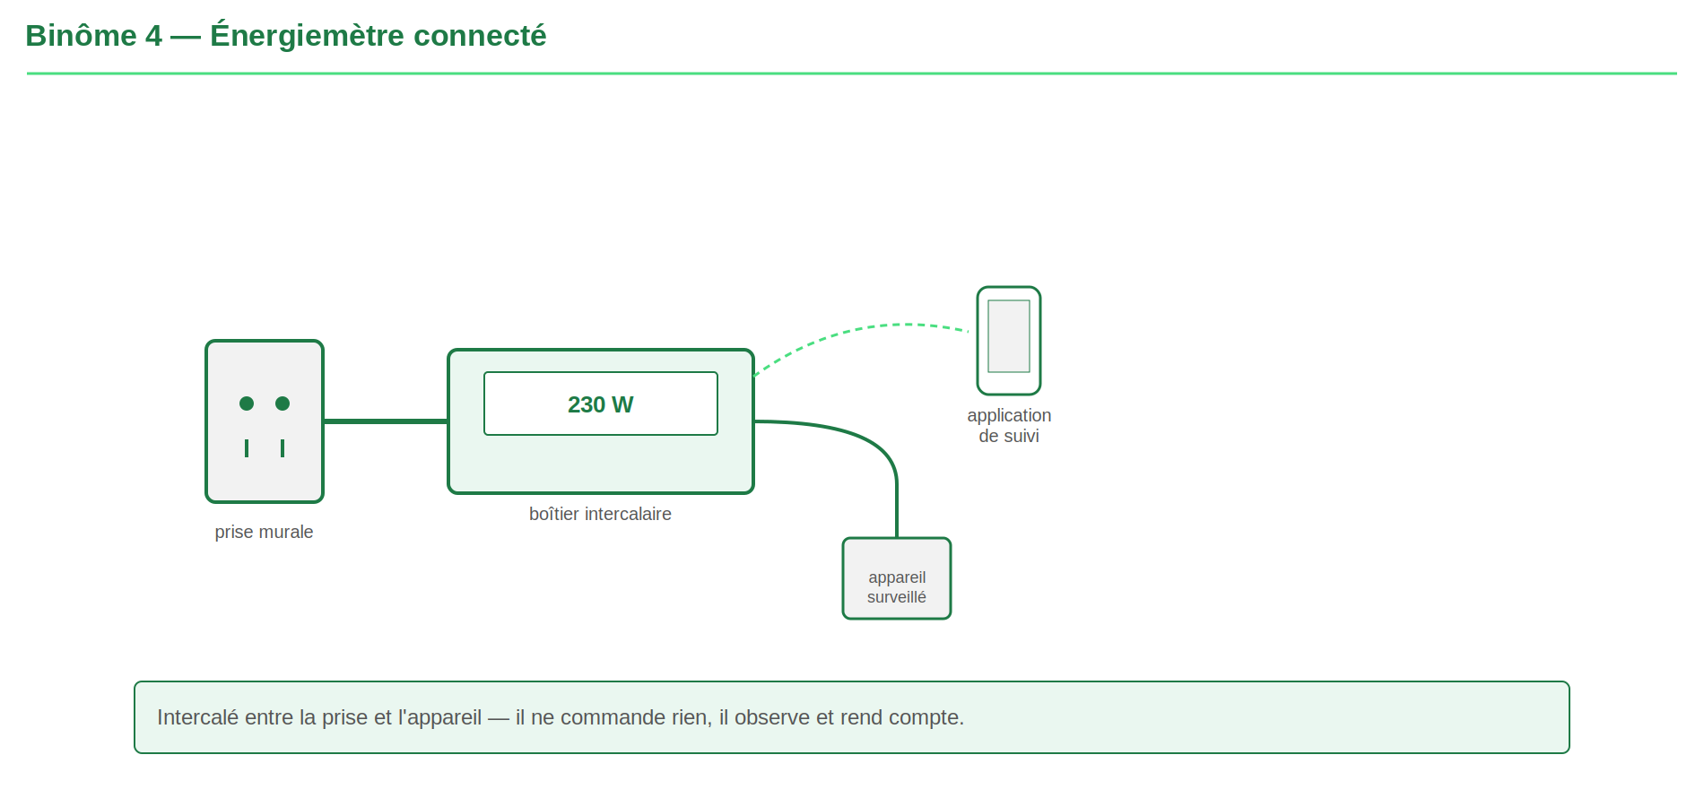
Fonctionnement
Le courant est mesuré par un capteur à effet Hall, la tension par un pont diviseur. La carte calcule la puissance vingt fois par seconde, en déduit l'énergie cumulée, l'affiche localement et l'envoie au téléphone. Le boîtier ne commande rien : il observe.
Composants
Repère | Désignation | Caractéristique
1 | Capteur de courant à effet Hall ACS711 | plage ±25 A, sortie analogique
2 | Pont diviseur de tension 230 V → 5 V | isolé par optocoupleur
3 | Arduino Nano | calcule la puissance et cumule l'énergie
4 | Module Bluetooth HC-05 | portée annoncée 10 m
5 | Afficheur LCD 2 × 16 caractères | affiche puissance et énergie
6 | Bloc secteur 5 V intégré | alimente la carte et l'afficheur
7 | Boîtier et bornier de raccordement | prise femelle et fiche mâle
8 | Application Android de suivi | installée sur le téléphone de l'utilisateur
Les composants sont donnés dans l'ordre du démontage, pas dans l'ordre des fonctions.

